*“Optimizing the performance of computer systems has always been an art relegated to a few individuals who happen to have the ‘right skills’.”*

**Amir H. Majidimehr**  
Optimizing Unix for Performance, 1995



**Заключение по проведенным тестам**

Оглавление

1 История внесения изменений в документ 3

2 Список терминов и сокращений 4

3 Назначение документа 5

4 Основные положения 6

4.1 Объект тестирования 6

5 Архитектура системы 7

5.1 Цели и задачи 8

5.2 Выводы 8

6 Обнаруженные проблемы 9

7 Выводы 10

8 Рекомендации 11

9 Методика тестирования 12

9.1 Профили нагрузки 12

9.2 Эмуляция нагрузки 14

9.3 Критерии успешности проведенного теста 14

9.4 Отступления от методики тестирования 14

9.5 Проведенные тесты 15

9.6 Ограничения тестирования 15

10 Контакты 16

# История внесения изменений в документ

Информация предоставляется в виде таблицы. Таблица заполняется в процессе написания и корректировки документа. Данные о каждой корректировке вносятся в отдельную строку таблицы с указанием даты, версии (в виде 0.1…0.n), описания, а также автора внесенных изменений.

Пример:

|  |  |  |  |
| --- | --- | --- | --- |
| Дата | Версия | Описание | Автор |
|  | 0.1 | Документ создан |  |
|  |  |  |  |
|  |  |  |  |

# Список терминов и сокращений

В документе не должны присутствовать аббревиатуры или термины, непонятные для одной из сторон. Список терминов и сокращений заполняется по мере составления документа и имеет вид.

|  |  |
| --- | --- |
| Термин | Полное наименование |
| НТ | Нагрузочное тестирование |
| Производительность ИС | Способность системы выполнять определенное количество операций в единицу времени |
| OC (OS) | Операционная система |
| Профиль нагрузки | Сценарий работы пользователей с системой, определенный в соответствие с некоторым алгоритмом на основе статистических или прогнозируемых данных по нагрузке на систему в промышленной эксплуатации, характеризующийся выполняемыми операциями, их последовательностью и интенсивностью, а также сценарии взаимодействия с внешними системами |
| Тестовая среда | Аппаратно – программная среда, позволяющая проводить тестирование функциональности программного обеспечения |
| Эмулятор | Программа или скрипт инструмента НТ, заменяющий внешнюю систему в тех случаях, когда невозможно разворачивание экземпляра реальной внешней системы для целей НТ |
| JMeter | Программное обеспечение, используемое для проведения нагрузочного тестирования |
| Тестовая модель | Воспроизводимая на тестовой среде модель поведения системы |
| Скрипт нагрузочного тестирования | Скрипт на языке ПО нагрузочного тестирования либо на языке программирования общего назначения, содержащий код для эмуляции работы с системой |
| Сценарий | Строго определенный набор действий в системе, который может быть записан в виде исходного или исполняемого кода. Один и тот же сценарий может выполняться одним или несколькими пользователями |

# Назначение документа

Данный документ представляет собой отчет по результатам нагрузочного тестирования системы, проведенного специалистами компании «Перфоманс Лаб» в августе-сентябре 2024г. Документ содержит краткую методику, результаты нагрузочного тестирования, выводы о производительности системы и рекомендации по оптимизации.

# Основные положения

## 4.1 Объект тестирования

Объектом тестирования является система.

# Архитектура системы

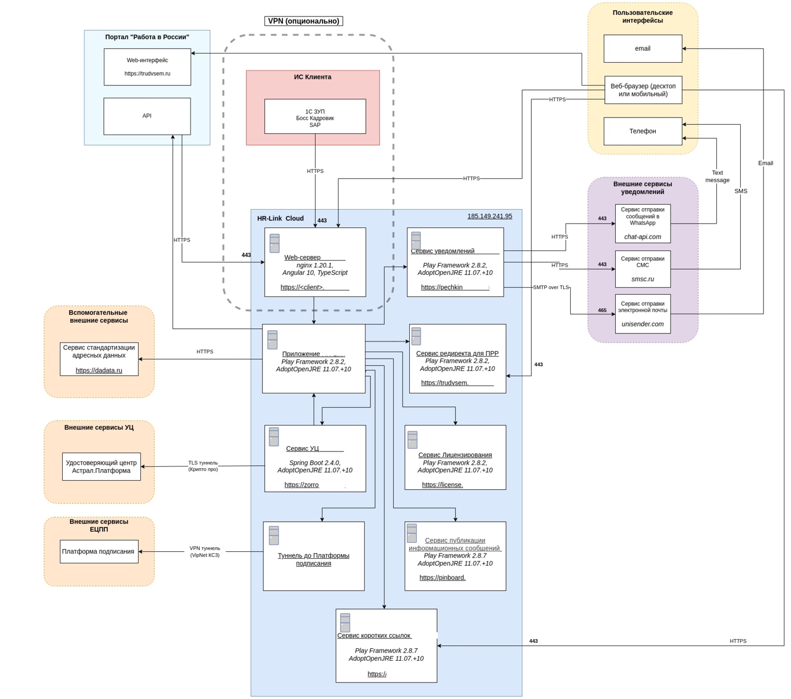

Основная нагрузка на систему создается путем эмуляции:

1. Операционной деятельности (пользовательские операции). Работа пользователей в системе, выполняющих основную операционную деятельность: создание и подписание документов сотрудниками.
2. Внешних систем. Сервис отправки сообщений(уведомление о событии в ЛК) и сервис Астрал-софт(подписание документов).

Подробнее объект тестирования и тестовая модель описаны в методике нагрузочного тестирования.

## Цели и задачи

Нагрузочное тестирование преследует следующие цели:

* Выявление соответствия системы поставленным требованиям производительности.
* Определение максимальной производительности системы и выявление узких мест компонент системы.
* Локализация факторов ограничивающих производительность Системы. Предоставление и проверка рекомендаций по их устранению.
* Разработка рекомендаций по оптимизации производительности системы.
* Тестирование системы на стабильность.

Основные задачи тестирования:

* Анализ операций бизнес-пользователей, проводимых в системе, с целью определения профилей нагрузки.
* Анализ интеграционных связей, с целью определения систем и операций, которые нужно эмулировать в процессе нагрузочного тестирования.
* Разработка тестовой модели нагрузочного тестирования (скрипты, эмуляторы внешних систем, генерация тестовых данных).
* Описание структуры стенда нагрузочного тестирования.
* Проведение испытаний в тестовой среде.
* Подготовка отчетов по результатам тестов.
* Поиск «узких мест» и подготовка рекомендаций по оптимизации производительности.

## Выводы

На основе результатов тестирования был произведён анализ, который позволяет сделать следующие выводы:

1. Максимальная производительность системы равна 100% профиля нагрузки.
2. По результатам теста надежности при длительной нагрузке (12 часов) 100% от профиля система не соответствуют требованиям к производительности.

# Обнаруженные проблемы

В разделе описываются проблемы, обнаруженные в процессе тестирования.

|  |  |  |  |  |  |
| --- | --- | --- | --- | --- | --- |
| **№** | **Проблема** | **Описание** | **Статус** | **Дата** | **Релиз** |
| 1 | Проблемы с распределением памяти на сервере x04-crm-gui01.  Дефект № 22793. | Проблема распределения памяти возникает из-за процесс а Dw20.exe (Средство отчета об ошибках Windows). | Исправлена. | 20.12.2013 | 4.7.0 |
| 2 | Отказ службы W3SVC на сервереx04-crm-gui02 при проведении нагрузочного тестирования.Дефект № 23076. | Проблема вызвана нехваткой патчей Framework’а . на тестовом стенде. | Исправлена. | 20.12.2013 | 4.7.0 |
| 3 | Проблема производительности методов службы ILCRM | Время отклика некоторых методов превышает норматив быстродействия.  Скорость обработки запросов (число транзакций в секунду) ниже расчетной по профилю нагрузки | Не решена. | 20.12.2013 | 4.7.0 |

# Выводы

|  |  |  |
| --- | --- | --- |
| **№** | **Проблема** | **Описание** |
| 1 | Утилизация памяти контейнера ekd-monolith | Проблема распределения памяти возникает из-за процесс а Dw20.exe (Средство отчета об ошибках Windows). |
| 2 | Утилизация памяти контейнера ekd-file | Утилизация оперативной памяти контейнера ekd-file превышает 80% от выделенной. Данная проблема наблюдается в тесте максимальной производительности и в тесте надёжности. |
| 3 | Рестарт контейнера | В ходе теста максимальной производительности после выхода на нагрузку 200 процентов был рестарт контейнера ekd- monolith. |
| 4 | Проблемы после планового рестарта приложений | Во время запуска тестов после планового рестарта приложений наблюдается увеличение количества ошибок и времени отклика по операциям, а так же не однократный рестарт контейнера ekd-monolith. |
| 5 | Длительное время работы  young GC | На графиках время работы GC превышает общие рекомендации по работе JVM, так же наблюдается постоянный рост времени работы GC при стабильной нагрузке у сервисов аstral- worker, file, file-processing, monolith |
| 6 | Ошибки в сценарии выпуска УПЭП (UC_04) | На графиках время работы GC превышает общие рекомендации по работе JVM, так же наблюдается постоянный рост времени работы GC при стабильной нагрузке у сервисов аstral- worker, file, file-processing, monolith |
| 7 | Ошибки в сценарии создания и отправка документа (UC_01) | В методе POST /clients/:UUID/documents/ validateBeforeSendToSigning возникает ошибка "Некорректная версия данных документа", хотя версию документа мы достаем из предыдущего запроса /clients/:UUID/documents/hrRegistry и некоторые запросы отрабатывают нормально. Следующий запрос в сценарии PUT / clients/:UUID/documents/sendToSigning с той же версией отрабатывает нормально и документы отправляются. |

# Рекомендации

1. Привести тестовый стенд в рабочее состояние (в соответствие с продуктивным стендом), перед проведением НТ проверить стенд на наличие функциональных ошибок.
2. Увеличить объем памяти контейнеров ekd-monolith, ekd-file, аstral-worker, file-processing.
3. Провести профилирование приложений и оптимизировать работу Garbage Collection,
4. увеличить heap для основных сервисов.
5. Добавить мониторинг swap памяти.
6. Провести конфигурационные тесты для определения оптимальных характеристик.
7. Провести тесты отказоустойчивости с отключением приложений, имитирующие восстановление после сбоя.

# Методика тестирования

[Нагрузочное тестирование проводилось в соответствии с документом Методика нагрузочного тестирования1 разработанным компанией «Перфоманс Лаб» и согласованным с Заказчиком](https://confluence.myhrlink.ru/pages/viewpage.action?pageId=33066078) (далее – методика тестирования).

## Профили нагрузки

Сценарии использования:

|  |  |
| --- | --- |
| Название сценария | Интенсивность (операций/час) |
| Создание и отправка на подписание документа | 400 |
| Отправка ЛНА | 10 |
| Создание и отправка на подписание заявления +  подписание УНЭП | 200 |
| Выпуск УНЭП | 15 |
| Подписание документа УНЭП | 2300 |

Методы из сценариев:

|  |  |
| --- | --- |
| ENDPOINT | ИНТЕНСИВНОСТЬ (ОПЕРАЦИИ/ЧАС) |
| GET /api/v1/clients/{uuid}/documents/ awaitingMySigning | 4338 |
| GET /api/v1/idp/oidc | 4274 |
| GET /api/v1/currentUser/announcements | 2347 |
| GET /api/v1/currentUser | 2093 |
| GET /api/v1/documentTypes | 1375 |
| GET /api/v1/clients/{CLIENT_ID}/documents/  {document_id}/printFormFile | 987 |
| POST /api/v1/clients/{CLIENT_ID}/documents/ employeeRegistry | 832 |
| GET /api/v1/clients/{uuid}/applicationGroups/ awaitingMySigning | 232 |

Высокоинтенсивные методы:

|  |  |
| --- | --- |
| ENDPOINT | ИНТЕНСИВНОСТЬ (ОПЕРАЦИИ/ЧАС) |
| GET /api/v1/clients/:UUID/documents/:UUID | 2383 |
| GET /api/v1/clients/:UUID/documents/:extId/externalId | 632 |
| GET /api/v1/clients/:UUID/employees/:extId/externalId | 276 |
| GET /api/v1/clients/:UUID/legalEntities/:extId/externalId | 247 |
| GET /api/v1/clients/:UUID/documentRegistryFilters/employees | 153 |
| GET /api/v1/clients/:UUID/users/:SNILS/snils | 127 |
| PUT /api/v1/clients/:UUID/users/:UUID | 127 |
| POST /api/v1/clients/{CLIENT_ID}/employees/getRegistry | 127 |
| GET /api/v1/clients/{CLIENT_ID}/employees/{employee} | 127 |
| GET /api/v1/clients/:UUID/employeePositions/:extId/externalId | 112 |
| GET /api/v1/clients/:UUID/departments/:extId/externalId | 90 |

## Эмуляция нагрузки

Моделирование нагрузки от операционной деятельности производится с использованием Apache JMeter. Эмуляторы внешних систем были разработаны на JAVA. Подробнее эмуляция нагрузки описана в методике нагрузочного тестирования в разделе «Моделирование нагрузки».

## Критерии успешности проведенного теста

Тест считается успешным, если:

* в процессе тестирования запросы выполнялись с частотой, соответствующей профилю тестирования (в процессе тестирования возникло не более 5% ошибок);
* по окончании теста получены данные по временам отклика Системы и по использованию системных ресурсов и соответствуют требованиям производительности;
* системные и бизнес метрики соответствуют требованиям к производительности (см раздел Требования к производительности)

Требования к производительности.

В качестве требований к производительности системы определяются:

* средняя утилизация процессорных мощностей системы не должна превышать 80% (рекомендуемый максимум);
* система должна быть способна обработать операции с интенсивностью, указанной в профиле нагрузки;
* средняя утилизация оперативной памяти должна не превышать 80%;
* время отклика дисковой подсистемы должно быть не более 15мс;
* количество ошибок не более 5% относительно общего количества прохождений по каждой операции;
* менее 10% ошибок, связанных с недоступностью системы (response code 500), при выполнении операций;
* рекомендации по временам отклика Системы по методам - 5 секунд (95-й перцентиль) (не является критерием успешности для проведения тестов).

## Отступления от методики тестирования

Отступления от методики НТ не было.

## Проведенные тесты

В разделе приводится перечень тестов, выполненных в процессе тестирования.

Таблица 1 Список проведенных тестов

|  |  |  |  |  |  |  |
| --- | --- | --- | --- | --- | --- | --- |
| № | Вид теста | Описание | Дата и время | Длитель ность (ч) | Статус теста | Результаты |
| 1 | Поиск максимально й производите льности | Нагрузка подавалась в соответчики с профилем тестирования. | 03.09.2024 10:57 | 5,25 | валидный | максимальная производитель ность системы равна 100% профиля нагрузки |
| 2 | Тест стабильности | Стабильная нагрузка в течение длительного времени на уровне 100% профиля. | 03.09.2024 | 12 | валидный | При длительной нагрузке (12 часов) 100% от профиля система не соотвествует требованиям к производительности |

## Ограничения тестирования

Тестирование не является функциональным и не направленно на выявление функциональных ошибок. Тем не менее, все обнаруженные функциональные дефекты будут зафиксированы и переданы Заказчику.

Тестирование не является интеграционным и не направленно на выявление дефектов интеграционного взаимодействия. Однако эмуляция нагрузки будет максимально приближена по характеру и настройкам к работе внешних систем(у заглушки астрала, в гите 2 ветки, одна с возможностью выставления задержки в yaml файле, другая без задержек, ввиду отсутствия требований использовалась та, которая без задержек).

# Контакты

В разделе указываются контакты ООО «Перфоманс Лаб», а также контакты лица, подготовившего документ.

ООО «Перфоманс Лаб»

121087 Москва, ул. Барклая, 6, стр.5, офис 511

Телефон: +7 495 780 9228

Факс: +7 495 780 9228

[http://performance-lab.ru](http://performance-lab.ru/)

Генеральный директор: Каширский Владимир Анатольевич